Charakterystyka UML 2.0 pod kątem
modelowania systemów czasu
rzeczywistego.

Katarzyna Tarko
Michał Godowski

Błąd! Nie znaleziono żadnych pozycji spisu treści.

UML

  - Wprowadzenie

UML (ang. Unified Modeling Language) stanowi język modelowania, nie jest natomiast zbiorem metod bądź metodologia tworzenia systemów. Różnica miedzy tymi pojęciami wynika z faktu, iż metodologia zawiera rekomendacje odnośnie notacji zorientowanej obiektowo i projektowo, zaś podczas gdy UML jest słownictwem i notacja pozwalającą wyrazić projekt.

  - Diagramy UML

UML wypracował 9 różnych diagramów służących do zobrazowania procesu tworzenia i projektowania systemu. Nie wszystkie dają się zaadaptować na potrzeby każdego systemu, nie zawsze tez istnieje taka konieczność. Diagramy składają się na szkielet kompletnego projektu, opisują różne aspekty systemu, jak również odzwierciedlają różne etapy procesu tworzenia oprogramowania. Poniżej pokrótce omówiono poszczególne rodzaje diagramów.

  - Diagramy przypadków użycia

Diagramy przypadków użycia (ang. use-case) wprowadzają opis systemu widzianego z zewnątrz, przedstawiają jego oddziaływanie i akcje podejmowane z otoczeniem. Na rysunku zamieszczonym poniżej świat zewnętrzny przedstawiony jest jako aktorzy (użytkownicy, inne zewnętrzne systemy). Użytkownik (aktor) może występować w kilku różnych rolach. Diagram use-case opisuje interakcje pomiędzy aktorem a modelowanym systemem.

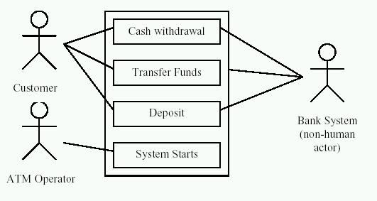

    - Scenariusze

Scenariuszami nazywamy instancje przypadków użycia, tak jak obiekty definiujemy jako instancje klas. W tym rozumieniu, diagramy use-case można interpretować jako diagramy klas, które obrazują logiczna, statyczna strukturę scenariusza.

  - Diagramy klas

Diagramy klas stanowią główną technikę modelowania, stosowana w większości metodologii zorientowanych obiektowo (ang. object-oriented). Diagramy klas wizualizują klasy (czasami obiekty) i relacje zachodzące pomiędzy nimi. Diagramy klas maja proste przełożenie na kod ´źródłowy, ponieważ wszystkie metody i atrybuty obiektów są w nim reprezentowane.

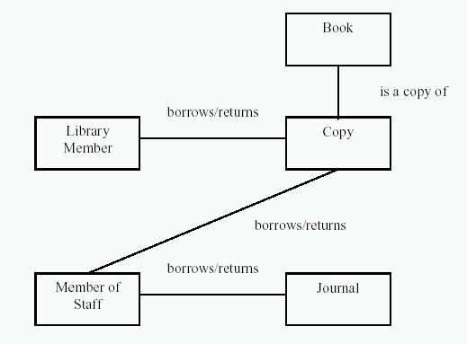

  - Diagramy stanów

Diagramy stanów (ang. State Transition Diagrams) bazują na założeniu, iż maszyna posiada skończony zbiór stanów. Maszyna (system) rejestruje zdarzenia, które powodują przejścia od jednego stanu do drugiego. Dużą niedogodnością jest fakt, iż diagramy stanów musza być kompletne - tzn. zawierać wszystkie możliwe warianty. Przy małych systemach nie jest to odczuwalny problem, natomiast przy większych zaczyna być to widoczne utrudnienie, gdyż diagramy staja się zbyt złożone i przez to niezrozumiale. Z tego tez powodu diagramy stanów doskonale nadają się do opisu zachowania pojedynczych klas/obiektów, ale nie całego systemu.

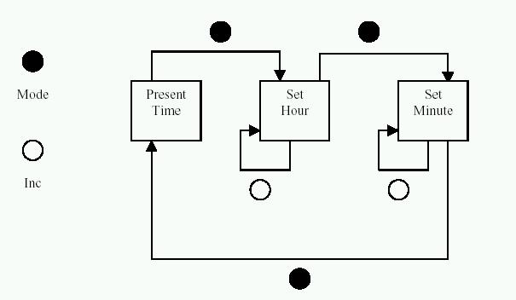

  - Diagramy interakcji

Diagramy interakcji (ang. Interaction Diagrams) można podzielić na trzy zasadniczo różne klasy diagramów: sekwencji, współdziałania oraz aktywności.
Typowy diagram interakcji opisuje jak grupa obiektów współpracuje przy zajściu określonego zdarzenia. Diagramy prezentują obiekty i wiadomości, które są miedzy nimi przesyłane. Diagramy te najlepiej się sprawdzają w sytuacji, gdy analizujemy zachowanie w kontekście pojedynczego przypadku użycia, nie zaś przy precyzyjnym definiowaniu zachowania się systemu.

    - Diagramy sekwencji

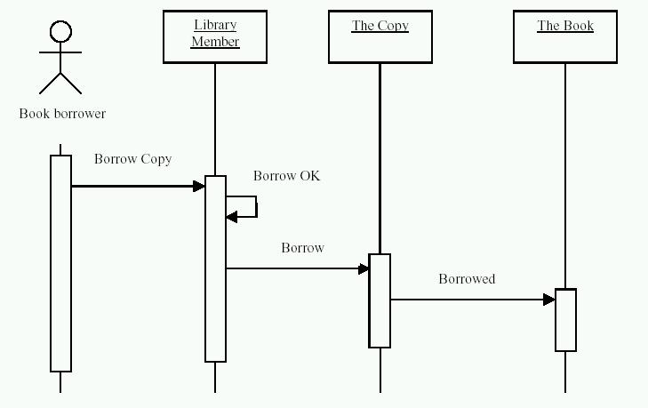

    - Diagramy współdziałania

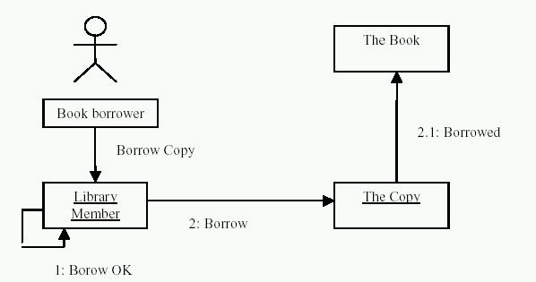

    - Diagramy aktywności

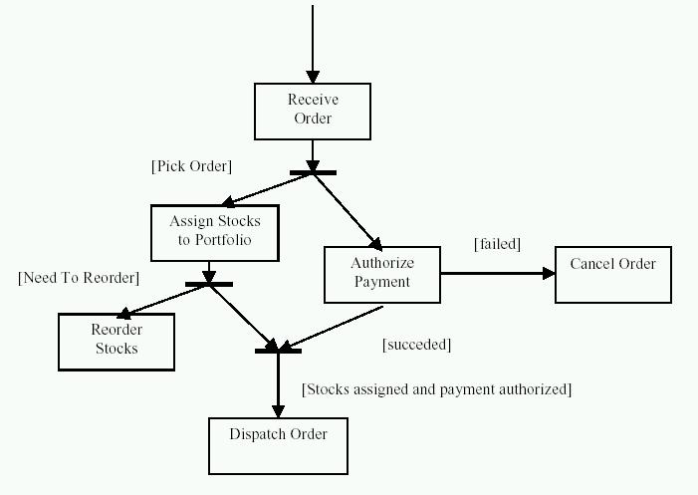

  - Diagram pakietów

Diagram pakietów (ang. package diagram) ma największy udział przy implementacji systemu. Na tym diagramie każdą klasę umieszczamy w odrębnym pakiecie. Jeśli dana klasa wykorzystuje inna klasę (pakiet) rysujemy odpowiednia zależność.

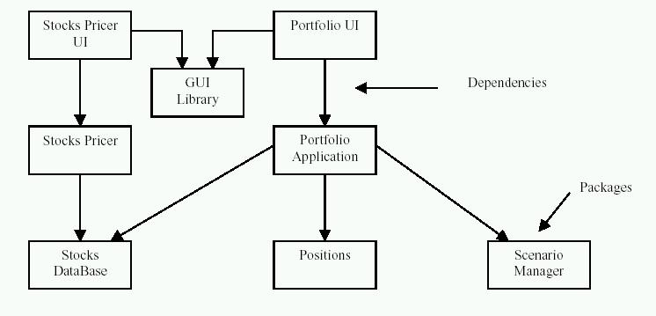

  - Diagramy instalacji

Diagramy instalacji (ang. deployment diagrams) nawiązują do diagramów pakietów, obrazują konfiguracje poszczególnych elementów w czasie działania. Komponenty nieużywane w czasie wykonania (run-time) nie są w nim względniane. Model instalacji pokazuje fizyczną komunikację pomiędzy hardware'owymi elementami systemu.

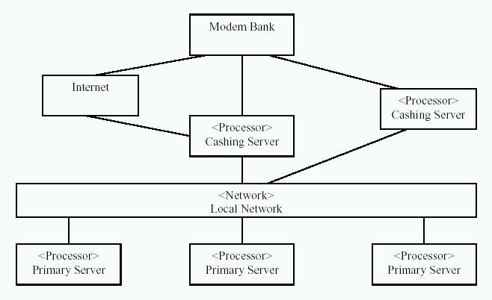

  - Powiązania diagramów

Poniższy rysunek pokazuje relacje jakie zachodzą pomiędzy poszczególnymi diagramami.

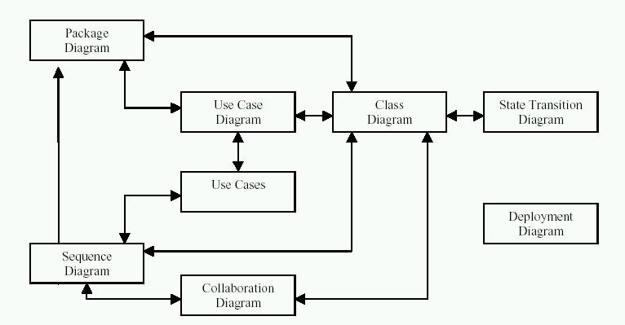

- Modelowanie obiektowe systemów czasu rzeczywistego

Modelowanie systemów czasu rzeczywistego (z ang. ROOM - Real-Time Object Modeling)

  - UML < 2

UML w wersjach < 2 oferuje wiele technik opisu architektur systemu. Posiada jednak znaczące braki szczególnie przy modelowaniu złożonych, zorientowanych serwisowo systemów, w szczególności brakuje:

- odpowiedniej notacji dla usług

- wprowadzania opisu nietechnicznego do komponentów

- przejrzystej hierarchii

Odpowiedzią na te zarzuty jest specyfikacja UML 2.0, w której wprowadzono istotne
ulepszenia. Poniżej zostaną one omówione.

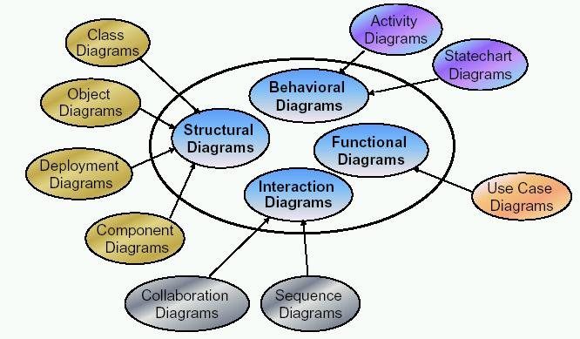

Typy diagramów dla UML 1.5

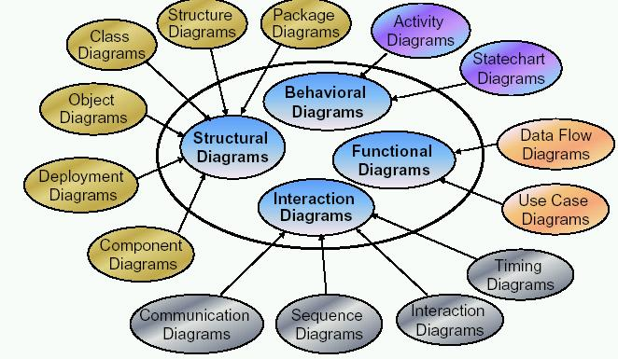

Typy diagramów dla UML 2.0

  - Z czego składa się UML 2.0

12 rodzajów diagramów podzielonych na 3 kategorie:

- 4 diagramy pokazują statyczną strukturę aplikacji
- 5 diagramów pokazuje dynamiczne zachowania systemu
- 3 diagramy pokazują organizację modelu

  - Nowości w UML 2.0

- mechanizm dziedziczenia po klasie pozwala na definiowanie własnych meta-klas, umożliwiających tworzenie nowych profili UML rozszerzających model na nowe obszary

- ·wbudowane narzędzia pozwalające na modelowanie aplikacji zorientowanych komponentowo - Enterprise JavaBean, CORBA, COM+

- wspomaganie dla architektur czasu rzeczywistego, pozwalające na modelowanie obiektów i przepływu danych pomiędzy różnymi częściami systemu

- bardziej szczegółowa reprezentacja zależności dziedziczenia, kompozycji, agregacji oraz maszyn stanowych

- ·lepsze enkapsulowanie i skalowalność, usuwająca restrykcyjne mapowanie grafów działania dla maszyn stanowych, oraz wprowadzenie struktury diagramów sekwencji

- ·ogólne ulepszenia wprowadzone do języka celem uproszczenia składni i semantyki oraz poprawiające jego strukturalność

- ·ulepszone modelowanie wyjątków - do tej pory niejawnie, korzystając z diagramów klas i interakcji. W UML 2.0 diagram aktywności zawiera mechanizm, który pozwala opisać sposób obsługi wyjątków

Pierwsza publikacja UML 2.0 miała miejsce w czerwcu 2003 roku. Przeprowadził ją
Bran Selic, Principal Engineer w Rational Software Group w IBM.

UML wprowadza różnorodne sposoby opisu aspektów strukturalnych i zachowania się systemu. Diagramy klas, obiektów, komponentów i instalacji skupiają głównie na strukturze systemu, podczas gdy diagramy stanów akcentują zachowanie się systemu – zwykle poszczególnych jego elementów. Diagramy aktywności, sekwencji, współdziałania oraz przypadków użycia także obrazują zachowanie systemu z tym, ze odholują się także do struktury systemu (poprzez nazwy klas i obiektów). Diagramy sekwencji i współdziałania są w UML podstawowym sposobem wyrażenia oddziaływania miedzy komponentami.
UML-RT (ROOM) wprowadza graficzną technikę prezentacji strukturalnej dekompozycji (poprzez enkapsulację i diagramy klas), asynchroniczną komunikacje point-to-point (p2p) (poprzez diagramy sekwencji) oraz indywidualne zachowanie się komponentów (poprzez warianty diagramów stanów).

  - Ważniejsze cechy

- jest przystosowany do opisywania obiektowych systemów

- jest niezależny od przyjętego cyklu tworzenia oprogramowania

- jest ukierunkowany na przypadki użycia

- jest przygotowany do iteracyjnego i przyrostowego tworzenia oprogramowania

- umożliwia stosowanie narzędzi do automatycznego tworzenia szkieletu programu z diagramów oraz automatycznego przetwarzania programu na diagramy UML

- projektowanie zorientowane komponentowo

- wszystkie komponenty są potencjalnie aktywnymi elementami

- komunikacja sygnałowa/przez wiadomości

- pojęcie czasu

- parametry QoS (w przygotowaniu)

    - Perspektywy
Każdy projekt dobrze jest oglądać z wielu prawie niezależnych perspektyw.
W UML są to:
- perspektywa przypadków użycia
- perspektywa projektowa
- perspektywa procesowa
- perspektywa implementacyjna
- perspektywa wdrożeniowa

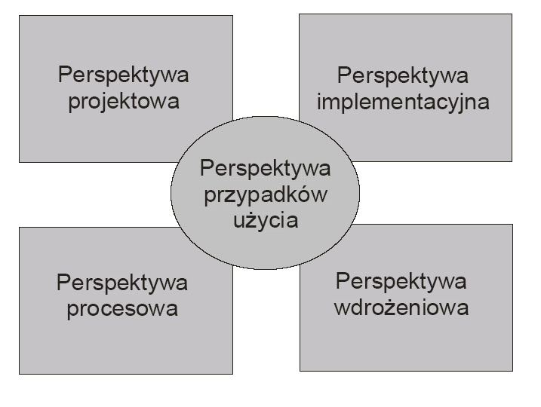

      - Perspektywa przypadków użycia
- Zachowanie systemu z punktu widzenia użytkowników i analityków
- Aspekty statyczne wyraża się za pomocą diagramów przypadków użycia
- Aspekty dynamiczne wyraża się za pomocą diagramów interakcji, diagramów stanów i diagramów czynności

      - Perspektywa projektowa
- Przede wszystkim budowa systemu z klas i interfejsów
- Aspekty statyczne wyraża się za pomocą diagramów klas i obiektów
- Aspekty dynamiczne wyraża się za pomocą diagramów interakcji, diagramów stanów i diagramów czynności

      - Perspektywa procesowa
- Przede wszystkim budowa systemu z wątków i procesów
- Aspekty statyczne wyraża się za pomocą diagramów klas i obiektów
- Aspekty dynamiczne wyraża się za pomocą diagramów interakcji, diagramów stanów i diagramów czynności
- Bardzo ważną rolę na diagramach pełnią klasy aktywne, które reprezentują procesy i wątki

      - Perspektywa implementacyjna
- Przede wszystkim fizyczna budowa systemu z plików i komponentów
- Aspekty statyczne wyraża się za pomocą diagramów komponentów
- Aspekty dynamiczne wyraża się za pomocą diagramów interakcji, diagramów stanów i diagramów czynności

      - Perspektywa wdrożeniowa
- Przede wszystkim węzły, na których będzie uruchamiany system
- Aspekty statyczne wyraża się za pomocą diagramów instalacji
- Aspekty dynamiczne wyraża się za pomocą diagramów interakcji, diagramów stanów i diagramów czynności

    - Pojęcie rdzenia
UML został podzielony na: rdzeń języka (infrastructure), oraz na pozostałe metamodele wspierane przez konsorcjum OMG.

    - UML jest rozszerzalny

- Notatki pozwalają na dopisywanie komentarzy, ograniczeń i wymagań.
- Stereotypy pozwalają na tworzenie nowych bloków konstrukcyjnych.
- Metki umożliwaiją rozszerzenie listy właściwości bloku konstrukcyjnego.
- Ograniczenia umożliwiają rozszerzanie znaczenia bloku konstrukcyjnego.

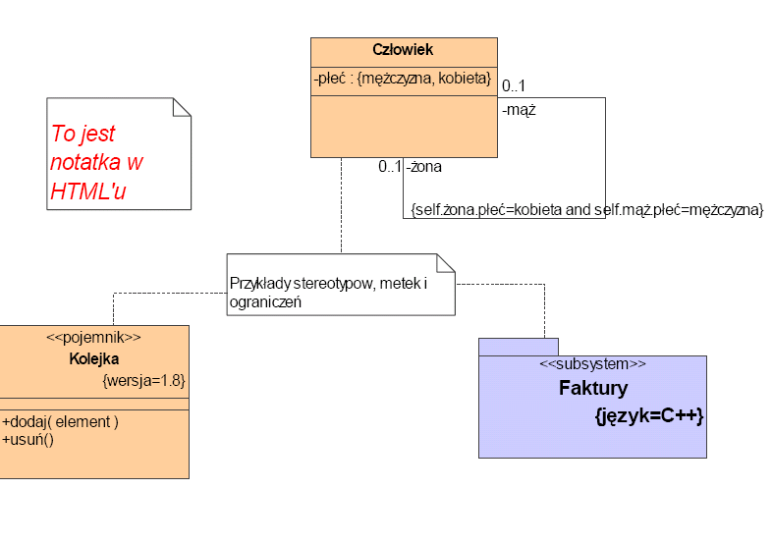

    - Modele komunikacji

W UML 2.0 wprowadzono model komunikacji poprzez wymianę sygnałów (ang. Signal- Based Communication). Poszczególne kapsułki odbierają i wysyłają sygnały przy użyciu stowarzyszonych portów.

    - Profile

Profile stosuje się w celu rozszerzenia możliwości opisu języka na specyficzne dziedziny. Chodzi o to, aby języka nie obciążać cechami niezbędnymi tylko w wąskiej dziedzinie zastosowania.

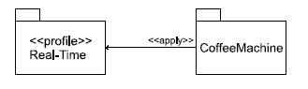
Dla przykładu – wyspecyfikowano profile odnosnie Schedulability, Performance,
Time oraz Action Semantics

    - UML 2.0 Infrastruktura

Infrastruktura UML 2.0 sięga do korzeni, dodając nowe definicje profili i stereotypów, redefiniując powiązania i restrukturyzując cześć standardu, co jest widoczne dla użytkownika.

    - Czas w UML 2.0

W trzecim drafcie do UML 2.0 Superstructure, zdefiniowano następujące pojęcia:

- ·time event - zdarzenie, które opisuje czas jaki upłynął odkąd aktualny stan został osiągnięty

- event - specyfikacja konkretnego zdarzenia, które zaszło w określonym miejscu i czasie, mogące pociągać za sobą wykonanie stowarzyszonego z nim zachowania. Rozumiane w kontekście diagramów stanu - zdarzenie może spowodować odpalenie tranzycji.

- time expression - pojęcie odnoszące się do absolutnej bądź tez względnej wartości czasu

- ·timing diagram - diagram interakcji, który obrazujący zmianę stanu lub warunku w linii czasu. Najpowszechniejsze użycie polega na pokazaniu zmiany stanu obiektu w funkcji czasu w odpowiedzi na pojawiające się zdarzenia

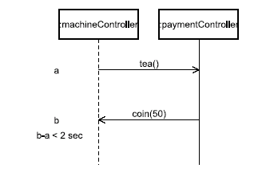

Informacja czasowa na diagramie sekwencji w UML 1.4

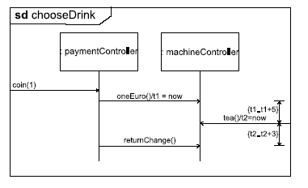
.. i w UML 2.0

Poniżej przykładowy diagram czasu w UML 2.0
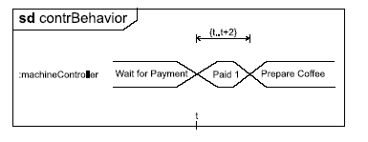

    - Kapsułki

Każda 'kapsułka' reprezentuje potencjalny aktywny obiekt, który komunikuje się z otoczeniem w sposób asynchroniczny za pośrednictwem swoich portów. Port jest interfejsem określającym role kapsułki w obrębie danego protokółu komunikacyjnego. Konektory zestawiają połączenie pomiędzy portami, określając używany protokół. Na protokół komunikacji w UML-RT składa się zbiór wysłanych i odebranych sygnałów. Jednak o kolejności sygnałów nie decyduje specyfikacja UML-RT, która sugeruje użycie do tego celu diagramów sekwencji. Kapsułki nie posiadają publicznych metod oraz atrybutów. UML 2.0 wspiera dekompozycje 'kapsułki' na podkapsułki. Dzięki temu można uzyskać przejrzysta hierarchiczna strukturę.
Każda kapsułka posiada przynajmniej jeden automat opisujący jej zachowanie. Dodatkowo staje się ona 'kontrolerem' dla struktur w niej zawartych (podkapsułek). Z chwila inicjalizacji kapsułki, tworzone są również podlegle jej ńjednostki, jednak z upływem czasu kapsułki mogą zmieniać swoja strukturę.

    - Porty i połączenia

Porty:

- jeden port przynależy do dokładnie jednej kapsułki, za tworzenie i niszczenie portów odpowiedzialna jest dana kapsułka,

- ·posiadają identyfikatory i stany,

- ·posiadają określony model zachowania

- ·implementują role na rzecz swojej kapsułki, zgodna z protokołem

- ·rodzaje portów:

  - relay-ports - przekazują sygnały pomiędzy kapsuła a jej wnętrzem

- end-ports - przekazują sygnały pomiędzy kapsułką i jej automatem stanowym; posiadają kolejkę na odebrane ale jeszcze nie obsłużone sygnały

    - Opis zachowania

- ·każda kapsułka posiada swój własny model zachowań stowarzyszony z diagramem stanów UML

- na każdą kapsułkę przypada co najwyżej jeden model stanów,

- model hierarchiczny - każda podkapsułka ma swój niezależny diagram stanów

    - Ocena

UML 2.0 posiada wiele ulepszeń przydatnych przy specyfikacji oprogramowania i usług. Do najważniejszych zaliczyć należy:

- hierarchiczna struktura modelu, komponentów,

- precyzyjny opis zachowania

- koncepcja interfejsów

- ·protokoły i wtyczki

- poprawiono projektowanie zorientowane obiektowo, specyfikację struktur komunikacyjnych oraz modelowania interakcyjnego

- nowy model komunikacji m2m (many-to-many) w miejsce p2p (peer-to-peer)

- definiowany w większości w języku naturalnym

- możliwość dodefiniowania profilu real-time, który jednak powinien być ustandaryzowany

Wady:
- pokrywanie się kilku rodzajów diagramów
- specyfikacja wciąż nieformalna, miejscami niewystarczająca

Bibliografia:
Prezentacja z seminarium dyplomowego – przekrojowe przez UML
http://duch.mimuw.edu.pl/~janusz/dydaktyka/2003-2004/info_zag_po/ref_2003_10_13_uml.pdf

Interesująca prezentacja odnośnie nowych możliwości UML 2.0
http://www.nohau.se/events/nec/nec2004_A3_i-logix.pdf

